Частное общеобразовательное учреждение
«Средняя общеобразовательная школа «Личность»

К разделу «Классное руководство»
Организация групповой игры
«Классное GALAXY».

«Классное GALAXY»
как способ повышения учебной мотивации
в классе.

Учитель математики: Померанцева Анна Васильевна

г. Новороссийск
2010 г.
Информационная справка.
- Фамилия, имя, отчество: Померанцева Анна Васильевна

- Год рождения: 1977

- Территория, образовательное учреждение, должность:
Частное общеобразовательное учреждение
«Средняя общеобразовательная школа «Личность»,
учитель математики

- Специальность по диплому: учитель математики

- Педагогический стаж: 12 лет

- Период формирования и функционирования опыта: 1,5 года

- Другие сведения: Грамота ЧОУ СОШ «Личность»
«За высокий уровень организации классного коллектива»

Тема опыта: «Классное GALAXY» как способ повышения учебной
мотивации в классе.

Педагогическая цель инновационного поиска: Повышение учебной мотивации среди учащихся переходного возраста

Степень новизны опыта: личная разработка

Содержательно-целевая направленность опыта: одна из форм воспитательной работы в классе.

Информация об опыте:
- Технология реализации идеи:
Учитывая возрастные и личные особенности детей младшего подросткового возраста, автор разработала и апробировала на отдельном классе игру «Классное Galaxy» как один из путей повышения учебной мотивации в классе, включающую:
1) Изучение и анализ интересов и запросов учащихся с целью выявления личностных индивидуально-психологических особенностей детей, общего уровня сформированности общеучебной мотивации. При этом использовались следующие методы:
- беседы;
- наблюдения;
- консультации.
2) Содержательное оформление:
- выделение в пространстве учебного кабинета зоны игры (стенд)
- продуманно устойчивые правила игры;
- использование информационных технологий (компьютер, интернет)
3) Взаимодействие автора с учителями-предметниками:
- обсуждение совместной работы;
- рекомендации по отдельным пунктам правил игры;
- консультации учителей;
- обсуждение и корректировка результатов;
- Полученный в опыте педагогический результат.
Сложившаяся система оказывает положительное влияние на устойчивость учебной мотивации. Отмечено повышение уровня качества знаний учащихся по учебным предметам.

Методическая разработанность опыта (приложения):
- Оформление стенда игры ( игровое поле) .
- Правила игры для учащихся.
- Памятка игры для учителей, работающих в данном классе.
- Диплом победителя игры

Оглавление:

Введение. 5

Возникновение классного Galaxy. 7

Начало игры. 8

Трудности игры. 11

Первые результаты игры. 12
Итоги игры. 13

Заключение. 14

Приложения. 15

Введение.

В 2007 – 2008 учебном году, мне, как классному руководителю предложили взять пятый класс. Класс состоял из 13 человек. Особенностью этого класса было то, что из 13 человек – 6 имели достаточно низкий уровень общеучебных умений и навыков, а остальные 7 человек были потенциальными хорошистами и отличниками. Т.е. в классе совершенно отсутствовал так называемый «средний ученик». Это заставило в корне пересмотреть мои методы и формы работы на уроках математики в этом классе и послужило предпосылкой для работы над методической темой «Дифференцированный подход на уроках математики в разноуровневых классах».

В 6 классе мои ученики стали постепенно входить в стадию подросткового возраста. И вот тут – то начались трудности. Так как наша школа является школой полного дня, то большинство уроков ребята успевают сделать в школе. Заданиями на дом остаются только некоторые устные предметы. Для выполнения домашних заданий учащиеся класса во второй половине дня должны посещать предметные консультации, переходя из класса в класс, от учителя к учителю.
Но главным и ведущим видом деятельности для шестиклашек стало общение со сверстниками. Всеми правдами и неправдами многие из них стали избегать посещения предметных консультаций. Уроки выполнялись кое – как, на скорую руку, а то и вообще оставались на дом. Ни беседы с детьми, ни звонки родителям, ни постоянный контроль за посещением консультаций, ощутимого результата не приносили.
Общение самих детей казалось мне каким – то однобоким. Как раз в это время появилось телефонное «Galaxy» - форум для общения. Дети не общались друг с другом, они общались с телефоном.

Из беседы двух девочек в коридоре школы:
- Юля, ты сочинение по литературе написала?
- Подожди, я тебе сейчас в «Гале» /Galaxy/ отвечу.

А друг перед другом мои дети только хвастались, кто сколько денег положил на телефон для этого Galaxy. Дело в том, что это не столько форум для общения, сколько денежная игра: платишь деньги – повышаешь статус (ранг). Больше денег – выше ранг. А общение скудное, много скабрезных слов, оскорблений со стороны незнакомых, много угроз. Не минуло это и моих детей.
В нашей школе существует система выставления предварительных четвертных оценок с целью предотвращения неуспеваемости учащихся. Выставляя предварительные оценки за вторую четверть, с ужасом поняла, что успеваемость в моем классе катится по наклонной вниз. Те, кто раньше стабильно учился на «4» и «5», теперь могли оказаться в троечниках. Что уж говорить о тех ребятах, кому учеба давалась с трудом, только за счет их усидчивости и трудолюбия.

Возникновение классного Galaxy.

Идея возникновения классного Galaxy пришла неожиданно. Однажды за обедом в столовой я услышала разговор двух своих мальчишек об однокласснике. Они обсуждали его преимущество /как личности! Прим. автора/, так как он в течение недели потратил на телефонное Galaxy более 1000 рублей. И ребята сетовали на то, что их родители не разрешают тратить столько денег. Я подошла к моим расстроенным мальчишкам и спросила, а в чем вообще смысл этой Gala – игры. Ответ был прост. Чем выше ранг – тем выше статус среди сверстников. И все.

Творчески переосмыслив принцип телефонного общения, инициативная группа класса предложила интересный способ игры «Классное Galaxy», в которой тоже можно повышать статус, но зависит его уровень не от количества вложенных денег, а от личных побед и достижений учеников класса.
С инициативной группой ребят мы решили использовать основной принцип телефонного общения: чем выше ранг – тем выше статус среди сверстников. Именно этот принцип важен детям переходного возраста для того, чтобы занять социально значимую ступень в окружающем их социуме.
Назвать игру решили «Классное Galaxy». Ведь это слово как магнит притягивало взоры не только ребят нашего класса, но и многих других детей школы. Еще пара дней понадобилось на изготовление атрибутов игры и оформление стенда.

Начало игры.

Внедрение игры велось по двум направлениям: среди детей класса и учителей школы, работающих в моем классе. В классе и в учительской мы одновременно повесили два объявления.

Для детей:
Правила игры «Классное GALAXY»
- Участниками игры являются все учащиеся 6 класса.
- В начале игры все участники являются новичками.
- Для того, чтобы подняться по лестнице рангов, нужно зарабатывать звёзды или совершать хорошие дела.
- Для получения маленькой звезды достаточно получить «5» по любому предмету.
- За оценку «2» звезда изымается.
- 10 маленьких звёзд можно обменять на 1 среднюю, 10 средних – на 1 большую и т.д.
- Цель игры: добраться до звания «Профессор науки».
- Оценка «5» меняется на звезду только при наличии её в дневнике.
- Звезда изымается, если:
- Участник игры уличён в том, что он пользовался телефоном на уроке для игры на нём.
- Участник игры выражался некорректно по отношению к другим участникам.
- Участник игры опоздал на урок по неуважительной причине.
- Участник игры препирался с учителем по любому предмету.
- Участник игры ушёл с дежурства.
10. Попадание в тюрьму на один день происходит, если:
- Получено замечание по поведению в дневник на любом уроке.
- Получено устное замечание по поведению на перемене или в школе.
- Участник игры выразился нецензурно.
11. Попадание « в тюрьму « на 1 неделю происходит, если:
- Участник игры подрался.
Во время нахождения под арестом звезды заработать нельзя.
12. Звезду можно также заработать, получив положительный отзыв от любого преподавателя или другого участника игры.
13. Получение грамоты по любому направлению дает возможность игроку перепрыгнуть через ранг.

13. Для того, чтобы помочь другому участнику игры, надо написать о нём что – то хорошее и положить эту записку в конверт Гала – газеты.
14. Если вы хотите послать кому – то сообщение (обиделись на кого – то, хотите что – то сказать, но стесняетесь), можете написать это и положить записку в конверт приватной почты.
15. В конверт Гала – опросы участники игры могут опускать ответы на вопросы, записанные ниже.

Для учителей:
Уважаемые учителя, работающие в 6 классе!
С сегодняшнего дня в 6 классе стартует игра под названием
«Классное GALAXY»
- Участниками игры являются все учащиеся 6 класса.
- В начале игры все участники являются новичками.
- Для того, чтобы подняться по лестнице рангов, нужно зарабатывать звёзды, получая пятерки или совершая хорошие дела.
- Для получения маленькой звезды достаточно получить «5» по любому предмету.
- За оценку «2» звезда изымается.
- 10 маленьких звёзд можно обменять на 1 среднюю, 10 средних – на 1 большую и т.д.
- Цель игры: добраться до звания «Профессор науки».
- Оценка «5» меняется на звезду только при наличии её в дневнике.
- Звезда изымается, если:
- Участник игры уличён в том, что он пользовался телефоном на уроке для игры на нём.
- Участник игры выражался некорректно по отношению к другим участникам.
- Участник игры опоздал на урок по неуважительной причине.
- Участник игры препирался с учителем по любому предмету.
- Участник игры ушёл с дежурства.
- Участник игры пропустил консультацию по неуважительной причине.
- Участник игры был на консультации, но ничего на ней не делал.
10. Попадание в тюрьму на один день происходит, если:
- Получено замечание по поведению в дневник на любом уроке.
- Получено устное замечание по поведению на перемене или в школе.
- Участник игры выразился нецензурно.
11. Попадание в тюрьму на 1 неделю происходит, если:
- Участник игры подрался с кем бы то ни было.
Во время нахождения под арестом звезды заработать нельзя.
12. Звезду можно так же заработать, получив положительный отзыв от любого преподавателя или другого участника игры.

Информацию можно также передавать через классного руководителя.
ИЩИТЕ ПОЗИТИВ, ИГРАЙТЕ С НАМИ!!!

И стали ждать, что же будет дальше.
Дети заинтересовались все без исключения. Это же Galaxy. Но почему в классе. Чем похоже и чем отличается от телефонного.
Труднее было объяснить учителям, чего мы от них добиваемся. Ведь звезды, в отличие от оценок, можно получать даже за прилежание на уроках, за активную работу, за позитивную динамику. Похвалил учитель – получи звезду. Задача учителя – отметить, пусть даже минимальный положительный сдвиг в работе ребенка.
Результаты не заставили себя ждать. К концу четверти (прошло 2 с половиной недели с начала игры) успеваемость в моем классе резко скакнула вверх, повысилось количество текущих пятерок по предметам. Дети начали учиться! Это с удивлением отмечали и учителя, и родители, и администрация школы.
Игра работала!

Трудности игры.

Главным аргументом «скептиков» игры являлось то, что «Классное Galaxy» не размещено в интернете и никто, кроме детей класса не узнает о ходе игры. Эту проблему мы решили следующим образом. Я обзвонила всех родителей и рассказала им об игре. Поскольку родители тоже были обеспокоены снижением успеваемости детей и бесконечной телефонной зависимостью, идея была воспринята с энтузиазмом. Так как в нашей школе внедрена система «Электронный дневник», то общаться с родителями решили через него /есть система отправки писем родителям и обратно - учителю/. Тем родителям, у которых нет возможности выходить в интернет, звонила по телефону.
Через два дня после начала игры, мои скептические настроенные дети, стали приходить в школу и с удивлением говорить о том, что игра класса есть в интернете /якобы на отдельном сайте, для открытия которого требуется специальный пароль, как в электронном дневнике. Так мы договорились с родителями./ Родители знали, за что их ребенок получил звезду или за что ее сняли. Это заставило детей пересмотреть свои взгляды на игру. Особенно это стало заметно, когда весть об игре разнеслась по нашей небольшой школе. Целые делегации других классов стали приходить и рассматривать игровое поле, читать правила игры. Мои скептики с удовольствием выступали в роли гидов. Рассказывали о том, что в телефоне игра есть у каждого, а в классе и в интернете – только у нашего класса.
А у моих шестиклассников вдруг неожиданно проснулся учебный азарт. Ведь в условиях игры заложены и другие возможности повышения ранга /получение грамот, помощь другу, активное участие в жизни класса и школы и т. д./. Конечно, мне приходилось постоянно «держать руку на пульсе». Каждый день приходилось беседовать с предметниками, ведущими в этот день уроки в классе; объяснять учащимся, за что у кого – то сняли звезды или добавили.
Но итоги работы окупали все физические и временные затраты.

Первые результаты игры.

Повышение учебной мотивации и активности учащихся отмечали и родители, и учителя.

Мне уже не приходилось «загонять» детей на консультации, они мигом разбегались делать уроки. Мои шестиклассники стали активней посещать кружки и спортивные секции (в начале второй четверти был спад и в этом направлении), занялись учебой.

И в отношениях между учащимися класса стали происходить изменения. Класс «задышал», как единый организм. Взаимовыручка среди детей, помощь однокласснику стали инициативой самих детей, их желанием проявить себя.

Замечу, что постепенно я перестала добавлять звезды за помощь другу, за активность в уборке класса, за похвалу учителя, так как дети делали это уже не по принуждению, а по собственному желанию.

Теперь вырос сам «вес» звезд: за отличие в учебе, за получение грамот, за активную жизненную позицию, за участие и победы в различных конкурсах и соревнованиях.

Итоги игры.

Шестой класс незаметно подошел к концу. Игра, вопреки моим ожиданиям, работала, никто из детей не отказался в ней участвовать. Ажиотаж вокруг классного Galaxy поутих, но система все равно действовала. По итогам года двое детей моего класса получили звание «Профессор Gala наук» и дипломы (См. приложение). В опровержение некоторым скептикам, которые утверждали, что победить в этой игре в принципе невозможно, так как для этого необходимо набрать 10⁸ звезд. Свою роль сыграли грамоты, полученные детьми по итогам года /грамота позволяла перепрыгивать на следующий ранг/.

На последнем классном часе событием года однозначно было выбрано «Классное Galaxy».

А один мальчик сказал: «Жаль, что закончился учебный год. И еще три месяца придется ждать того дня, когда снова можно будет начать играть в Gala – игру. Я с удовольствием унес бы домой весь стенд и любовался бы на него все лето. Ведь мы – такие молодцы!»

Заключение.

Сейчас мои дети в седьмом классе. В «Классное Galaxy» они играют до сих пор. Участниками игры стали и вновь прибывшие в класс дети. Первого сентября главный вопрос был: «Когда начнется игра «Классное Galaxy». И я поняла, что для моих ребятишек, это действительно социально – значимо.

В этом году право отслеживать правильность, объективности и результаты игра получил актив класса в лице старосты и зам. старосты. Все конфликтные ситуации дети решают сообща.

А мне остается только наблюдать…

Наблюдатель Gala – совета: Померанцева А.В.

Приложение 1.
Оформление стенда игры (игровое поле). Начало игры.
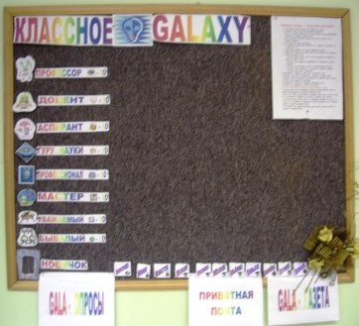

Процесс игры.
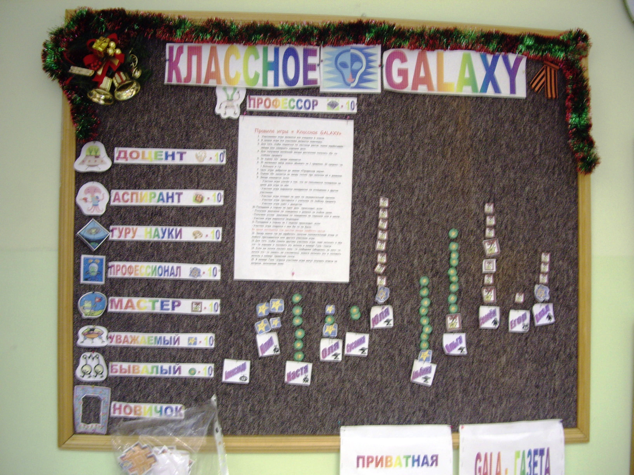


«КЛАССНОЕ GALAXY»
2008 – 2009 учебный год

СЕРТИФИКАТ
Выдан
ИВАНОВОЙ ЮЛИИ
Победителю игры
«КЛАССНОЕ GALAXY»
в ранге
«Профессор GALA – наук»
Наблюдатель GALA – совета
ЧОУ СОШ «Личность» А.В. Помер@нцева

г. Новороссийск
2009 г

